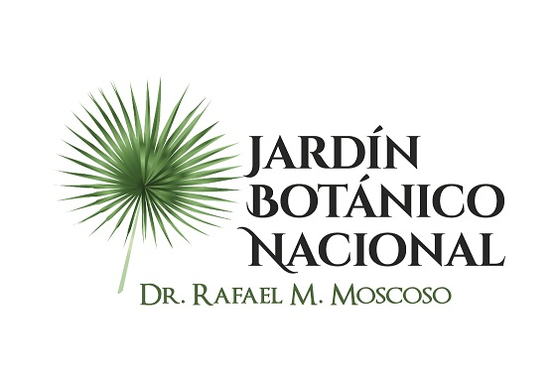

No se realizaron calendario de proyectos y programas durante el mes de DICIEMBRE 2020

